深交所上市公司股东大会互联网投票
指南汇总
（测试专用）

信息公司测试期间联系电话汇总：
业务咨询： 83991012 李艳奎
硬证书制作与发放: 83239016，83991880 蔡志刚、钟 军
申领密码与密码激活: 83997809 周一青
密码查询、使用硬证书或密码投票：83991012，83991101
李艳奎、叶凡

目录
《深交所上市公司股东大会网络投票系统投票指南》 3
一、 通过互联网方式投票的步骤 4
二、 通过深交所交易系统投票的步骤 6
《深圳证券交易所投资者服务密码申领指南》 8
一、 深交所服务密码的申领对象 8
二、 深交所服务密码的适用范围 8
三、 投资者申领深交所服务密码的步骤 8
四、 深交所服务密码的查询与挂失步骤 10
五、 常见问题解答 10
《深圳证券交易所数字证书（CA硬证书）申领指南》 12
一、 深圳证券交易所数字证书（CA硬证书）的申领对象 12
二、 深圳证券交易所数字证书的适用范围 12
三、 深圳证券交易所数字证书的管理与发放机构 12
四、 深圳证券交易所数字证书的申领地点 13
五、 投资者申领深交所数字证书的步骤 13
六、 深圳证券交易所投资者数字证书的注销、更新与二次申领 14
《深圳证券交易所证书代理发放机构业务指南》 15
一、 深圳证券交易所数字证书的管理者与发放对象 15
二、 深圳证券交易所数字证书的适用范围 15
三、 获得深交所数字证书代理发放机构资格的条件与流程 15
四、 深交所数字证书代理发放机构的主要职责 16
五、 深交所数字证书代理发放机构发放数字证书流程 16
六、 深交所数字证书的费用标准 17
《深圳证券交易所“数字证书业务终端”发放证书操作指南》 18
一、 准备 18
二、 安装 18
三、 硬证书制作 22

《深交所上市公司股东大会网络投票系统投票指南》
（测试版）

深交所“股东大会网络投票系统”提供了交易系统与互联网系统两种投票方式， 投资者可任选一种参与上市公司股东大会网络投票表决。
通过深交所的交易系统进行网络投票的方式比照深交所新股申购进行，无须进行身份认证。通过互联网方式投票则要办理股东身份认证手续，再到深交所“互联网投票系统”进行网络投票。

通过互联网方式投票的步骤
访问互联网投票系统
www.wltp.com.cn
选择要参加的股东大会
浏览公告、公司背景、会议图文、视频播报等公开信息
点击股东专用通道
验证
使用互动交流功能
使用投票表决功能
插入CA数字证书（USBKEY）

通过
未通过
投 票
取下CA数字证书
（USBKEY）
使用密码方式的股东不需要这个步骤
使用密码方式的股东不需要这个步骤
检验数字证书
输入股东代码卡号及密码
或
投票操作
第一步：访问“互联网投票系统”网址http://wltp.cninfo.com.cn。
第二步：在“互联网投票系统”股东大会列表中选择自己要参加的股东大会。在这里，股东可以看到浏览公告、公司背景资料、图文、视频直播（需要由上市公司自行决定播报形式、仅对合法身份的股东开放还是对所有浏览者开放）等股东大会公开信息。
第三步：插入深交所数字证书（使用密码投票的股东不需要此步骤）。
第四步：点击“股东登录”，选择使用数字证书登陆或密码登陆。如选择数字证书登陆，系统将监测股东的身份信息；如选择密码登陆，需要输入证券账户号码及已经激活的深交所投资者服务密码。
第五步：如果验证未获通过，股东需要返回到第二步。仔细核对股东所要参加的股东大会等信息是否正确。
验证通过后，股东就可以使用股东大会互联网投票系统的互动交流功能和投票表决功能了。
在互动交流栏目，股东可以对股东大会的决议发表自己的意见，并且查看上市公司高管的回复及其他股东的提问。
投票时，股东需要按以下顺序完成投票：

阅读风险提示及免责声明
查看各项表决议题
下一步
点击议题标题可以查看议题详细信息
议题1
赞成、反对或弃权
议题。。。
赞成、反对或弃权
议题2
赞成、反对或弃权
下一步
下一步
预览投票结果
（如反悔可退回上一步重新选择）
提交投票结果
（结束）
下一步
签到
下一步
第六步：投票完成后，股东需要退出互联网投票系统，同时取下数字证书。（若使用密码登陆则不需要次此骤）
下次股东若需要继续参与网络投票，股东只需要重复上面的操作。

通过深交所交易系统投票的步骤
（一）股东大会通过交易系统的投票时间与深交所交易时间相同。
（二）投资者通过交易系统投票比照深交所新股申购业务，深交所在交易系统对网络投票的股东大会设置专门的投票代码及投票简称，在“昨收盘”字段设置该次股东大会讨论的议案总数。股东进行投票的具体操作方法如下：
1、在“申购价格”项下填报股东大会议案序号，1.00元代表议案1，2.00元代表议案2，依此类推。每一议案应以相应的价格分别申报。
2、在“申购股数”项下填报表决意见，1股代表同意，2股代表反对，3股代表弃权。
3、对同一议案的投票只能申报一次，不能撤单。
不符合上述规定的申报视为废单，系统给予自动撤单处理。
如同一股东分别持有上市公司A、B股的，股东应当用其持有的A股股东帐号与B股股东帐号分别投票。

《深圳证券交易所投资者服务密码申领指南》
（测试用）

深交所服务密码的申领对象
凡持有深市股东代码卡，并能进行深交所证券交易的投资者，均可申领深交所服务密码。

深交所服务密码的适用范围
深交所服务密码适用于在深交所上市公司股东大会网络表决业务中，以互联网方式进行投票；适用于深交所的所有其它互联网业务；经一次申领后，可多次反复使用，长期有效。

投资者申领深交所服务密码的步骤
第一步：投资者登陆深交所指定的网络股东大会平台（网址http://wltp.cninfo.com.cn），自行设置一个自选的服务密码。流程如下：
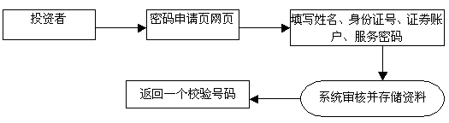
投资者申请的服务密码经系统确认后，会返回一个校验号码。投资者可通过交易系统凭该校验号码激活服务密码。
第二步：投资者在交易时间内，通过券商自助交易平台（如网上交易、电话委托交易系统等），如同下单买入股票一样，输入特定证券代码369999指令激活服务密码。操作方式如下：
1）选择买入股票；
2）输入证券代码：6位特定证券代码“369999”；
3）输入购买价格：1.00元；
4）输入购买数量：校验号码（申请密码时系统自动分配的号码）；
5）确认后，交易系统接受激活服务密码指令；
6）投资者激活密码后的第二日（T+1日），密码服务正式开通。
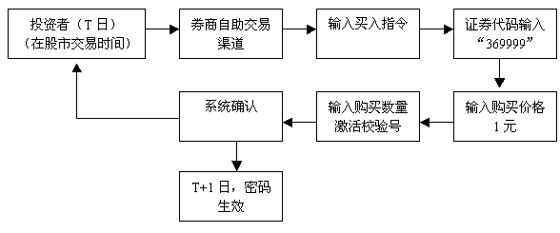
激活密码后，可通过指定网站（网址http://wltp.cninfo.com.cn ）查询是否激活成功；
第三步：投资者可登录网上股东大会平台，使用个人证券账户号及激活后的服务密码，参与其持有股份的上市公司互联网股东大会，行使投票表决权。

深交所服务密码的查询与挂失步骤
投资者可登录指定网站查询密码激活情况，亦可在交易时间内，通过其开户券商的自助交易渠道，如网上交易、电话委托交易系统，采用如同下单买入股票一样对自己的服务密码进行挂失。密码挂失的操作方式如下：
1）选择买入股票
2）输入证券代码：6位特定证券代码“369999”；
3）输入购买价格：2.00元；
4）输入购买数量：1股；
5）确认后，交易系统接受挂失指令后，系统取消该投资者各项业务通过服务密码登录功能。
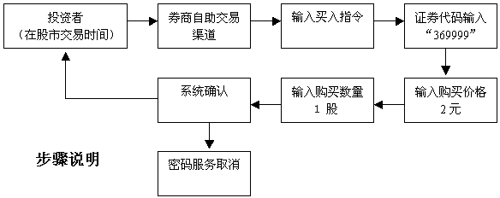
密码挂失后，系统将注销原有用户信息，投资者若想使用密码服务，须重新申请密码服务及激活密码。

常见问题解答
（一）投资者申领服务密码后，能否参加上交所上市公司股东大会投票？
不能。深交所投资者服务密码只应用于以深交所上市公司股东为对象开展的业务。
（二）如果投资者拥有多个深市证券账户，是否可以注册在同一个密码用户中？
不可以。投资者拥有多个深市证券账户，每个账户须分别注册，在进行网络投票时每个账户也须分别投票。
（三）在周六、周日或者股市收市后能否进行激活密码或者通过股票交易系统投票？
不能。通过股票交易系统激活密码、投票，只能在股市交易时间内进行，即周一至周五的上午九时三十分至十一时三十分、下午十三时至十五时。
（四）投资者激活密码后，是否马上可以参与网上投票登业务？
不能。投资者激活密码后，第二天（即T+1日）密码服务才正式开通。
（五）投资者忘记密码怎么办？
首先通过交易系统，将密码挂失，然后去指定网站重新申请服务密码，再通过交易系统重新激活密码。
（六）申请投资者密码服务是否收费？
深交所目前免费为投资者提供申请及注销密码服务。

《深圳证券交易所数字证书（CA硬证书）申领指南》
（测试版）

深圳证券交易所数字证书（CA硬证书）的申领对象
凡持有深市股东代码卡，并能够通过深交所交易系统进行证券交易的投资者，均可申领深圳证券交易所数字证书。

深圳证券交易所数字证书的适用范围
深圳证券交易所数字证书是指由“深交所数字证书身份认证系统”签发，标识持有深市股东代码卡的投资者在互联网上的身份证件，可用于深交所上市公司股东参与股东大会网络投票时进行身份认证，亦适用于所有需要进行身份认证的深交所证券业务。深圳证券交易所数字证书可一次申领，多次使用。

深圳证券交易所数字证书的管理与发放机构
深圳证券交易所委托深圳证券信息有限公司负责“深圳证券交易所数字证书身份认证系统”的管理与数字证书的发放工作。深交所会员与深圳证券信息有限公司签订《深圳证券交易所数字证书代理发放协议》后，成为“深交所数字证书代理发放机构”。

深圳证券交易所数字证书的申领地点
获得“深交所数字证书代理发证机构”资格的深交所会员下属证券营业部/服务部。

投资者申领深交所数字证书的步骤
个人投资者携带本人身份证原件或其他有效证件原件及复印件3份，机构股东携带单位证明文件如企业法人营业执照或事业单位法人登记证及复印件3份，办理人身份证原件及复印件各3份，前往当地身份认证机构，领取并填写《深圳证券交易所个人用户数字证书申请表》或《深圳证券交易所机构用户数字证书申请表》；缴纳深交所投资者数字证书费用；领取数字证书（硬件存储介质、用户使用说明等），流程如下：
身份认证机构
股 东
使用小键盘设定硬证书密码
出示相关资料证明
登录身份认证系统终端
核对股东本人及身份证件
录入股东基本资料
制作硬证书
收取相关费用

深圳证券交易所投资者数字证书的注销、更新与二次申领
当用户投资额者需要对证书进行注销、更新或二次申领时，可携带相关证件，前往当地身份认证机构，二次申请证书或对原有证书进行更新。其操作流程与数字证书申领流程一致。

《深圳证券交易所证书代理发放机构业务指南》
（测试版）

深圳证券交易所数字证书的管理者与发放对象
深圳证券交易所委托深圳证券信息公司负责深交所数字证书的管理与发放业务。深交所数字证书的发放对象是持有深市股东代码卡，并能够通过深交所证券交易系统进行证券交易的投资者。

深圳证券交易所数字证书的适用范围
深圳证券交易所数字证书适用于投资者参与深交所上市公司股东大会网络投票时进行身份认证，以及所有其它需要进行身份认证的深交所证券业务，可一次申领，多次使用。

获得深交所数字证书代理发放机构资格的条件与流程
凡深交所会员及能开展深交所证券经纪业务的机构均可向深圳证券信息有限公司提出申请，一经签属《深圳证券交易所数字证书代理发放协议》，即可获得“深交所数字证书代理发放机构”资格。

深交所数字证书代理发放机构的主要职责
  - 按照《深圳证券交易所数字证书代理发放协议》要求进行操作人员培训，安装设备/软件，参加联网测试。
  - 按照《深圳证券交易所数字证书代理发放协议》要求，受理拟办理深交所数字证书的投资者的数字证书的申请、注销、冻结、解冻、更新与二次申领等申请。
  - 代收证书工本费。
  - 以书面形式定期向深交所报告数字证书发放情况。

深交所数字证书代理发放机构发放数字证书流程
    - 审核拟申领深交所数字证书的投资者的证件（个人投资者为本人身份证原件或其他有效证件原件及复印件3份，机构股东为单位证明文件如企业法人营业执照或事业单位法人登记证及复印件3份， 办理人身份证原件及复印件各3份）。
    - 将股东资料录入数字证书。
    - 向投资者发放《深圳证券交易所数字证书用户申请表》、和《深交所数字证书业务协议》。
    - 代表深圳证券信息公司与申请深交所数字证书的投资者签定《深交所数字证书业务协议》
    - 代收深交所投资者数字证书费用；
    - 向投资者当场发放数字证书（硬件存储介质、用户使用说明等）。

深交所数字证书的费用标准
    - 深交所数字证书每份收取工本费 元，于初次申领时由数字证书代理发放机构向投资者收取。
    - 深交所数字证书更新、注销操作，每次 元，于现场向投资者收取。

《深圳证券交易所“数字证书业务终端”发放证书操作指南》
（测试版）

准备
（一）会员获取证书业务终端安装包（包括登录文件在一个包中）
访问http://www.ssmca.cn/download.htm，选择“下载证书业务终端”

（二）会员获取KEY驱动程序安装包
访问http://www.ssmca.cn/download.htm，选择“明华ekey驱动程序”

安装
（一）证书业务终端安装
1、解开证书业务终端压缩包，得到RA_B_T_SETUP.exe和rbt.jpf
2、双击RA_B_T_SETUP.exe
3、选择“下一步”
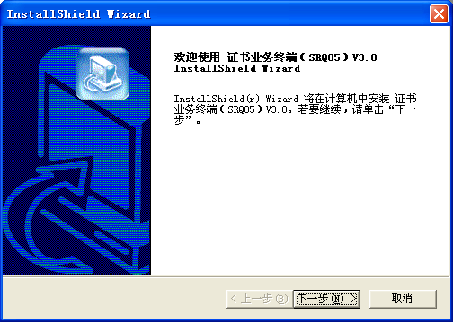
4、配置安装路径，使用默认路径选择“下一步”
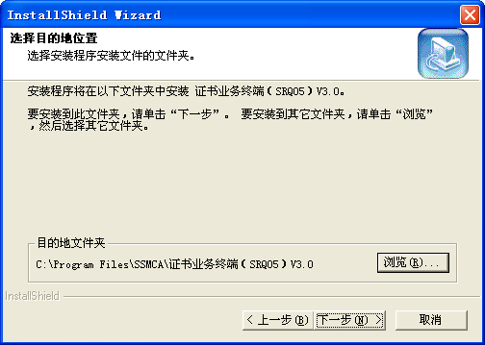
5、安装“证书业务终端”，文件安装完成后选择“完成”
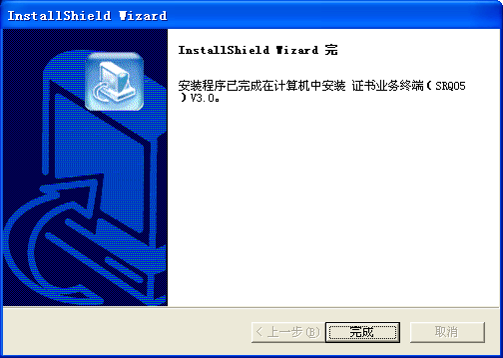
6、将rbt.jpf复制到证书业务终端安装目录，如果使用默认安装路径就复制到“c:\Program Files\SSMCA\证书业务终端（SRQ05）V3.0”

（二）KEY驱动安装
1、解开KEY驱动程序压缩包，得到Setup.exe
2、双击Setup.exe，进入如下安装界面，并选择“下一步”
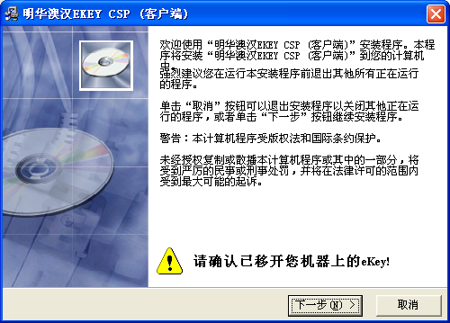
3、配置安装路径，并选择“下一步”
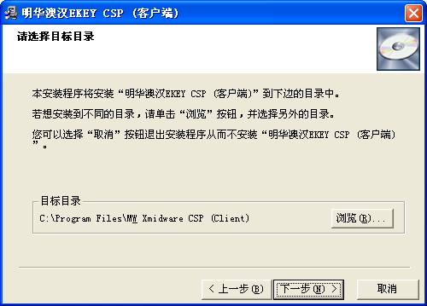
4、显示软件安装信息，选择“下一步”
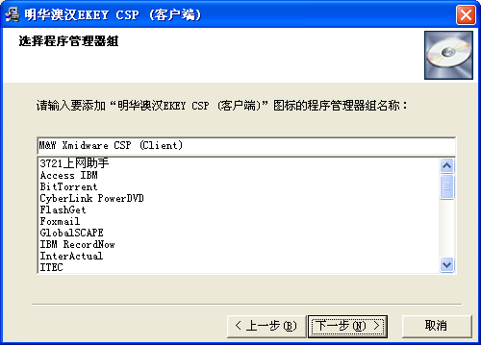

5、显示开始安装，选择“下一步”
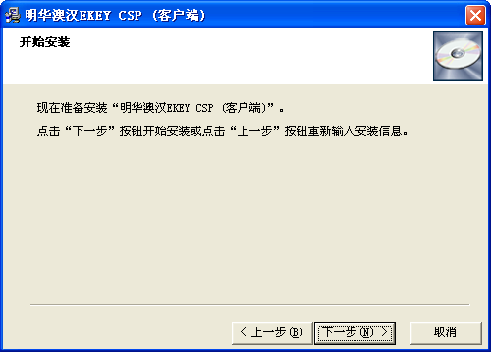
6、开始安装，等到安装结束
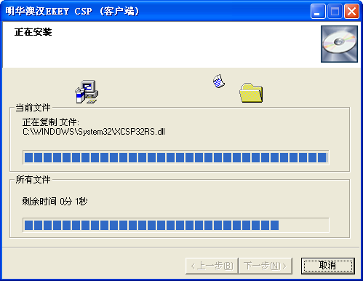

7、安装完成，点击“完成”
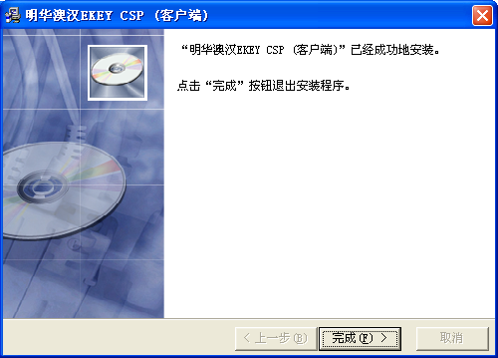

硬证书制作
（一）在界面上点击“申请证书”，弹出如下界面
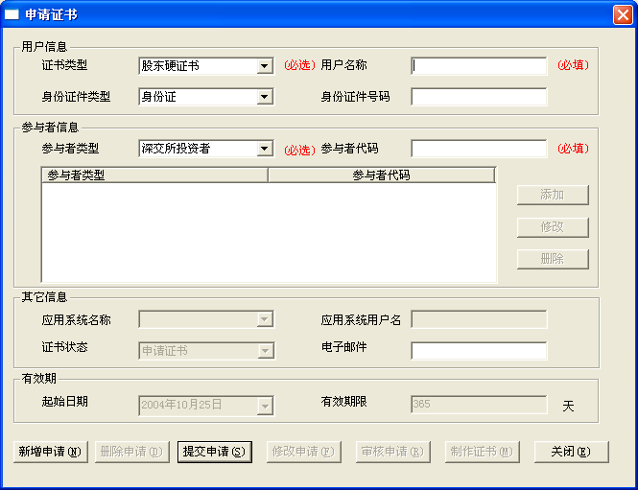

（二）填写用户信息
证书类型：股东硬证书
用户名称，身份证号码，深交所参与者代码（深交所股东代码）根据实际情况填写。深交所参与者代码可以参照《网络投票帐号对照表》。

（三）填写完成在界面上点击“提交申请”

（四）提交申请成功后，点“制作证书”，弹出如下界面
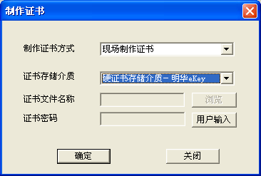

（五）配置制作证书信息
制作证书方式：现场制作证书
证书存储介质：硬证书存储介质－明华eKey
（六）配置证书口令为“111111”，配置方法为在界面上点击“用户输入”，如下。
1、输入口令，并点“下一步”
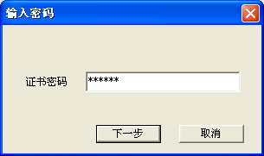
2、输入确认口令并点“完成”
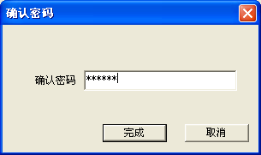

（七）制作证书：口令配置完成，回到如下界面，在界面上点“确定”，制证成功后出现“制证成功提示”

